ALPLogo – 2026
Tapşırıqlar (7 sinif)

1. Altproqramdan istifadə edərək fiquru çəkin.
Начертите фигуру, используя подпрограмму.
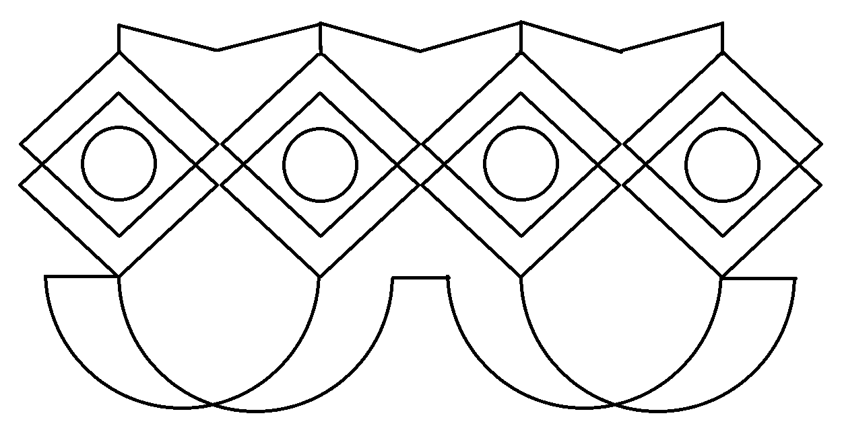
2. Parametrli altproqramdan istifadə etməklə verilmiş şəkli hazırlayın.
Начертите фигуру, используя подпрограмму с параметрами.
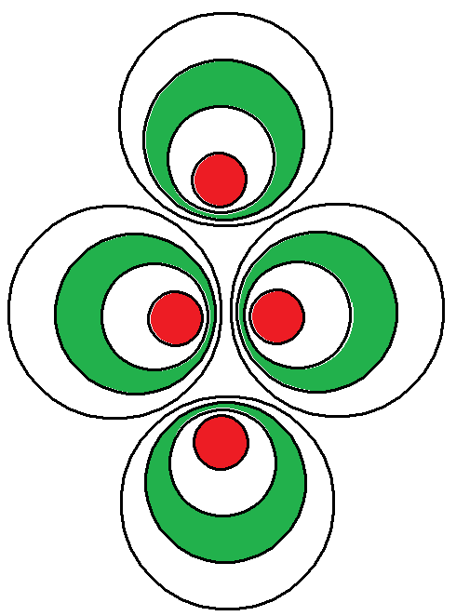

3. Aşağıdaki təsviri yaradın.
Создайте данное изображение.
